附件
“住房公积金个人业务办理电子码” 申请流程

第一步：微信或支付宝搜索“全国住房公积金公共服务”小程序；
微信端 支付宝端
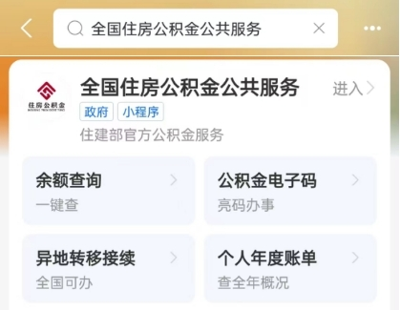

第二步：进入“全国住房公积金公共服务”小程序，点击登录；
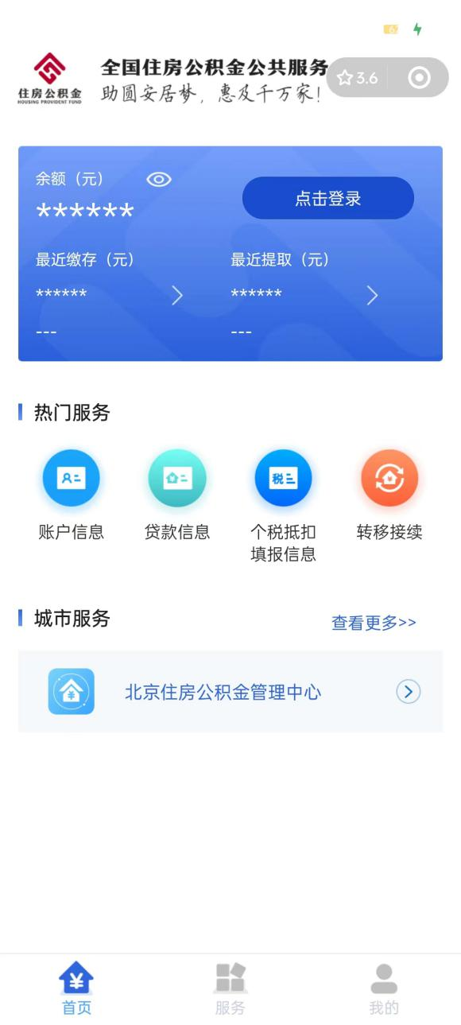
第三步：进入“服务”页面后，点击“业务办理电子码”；
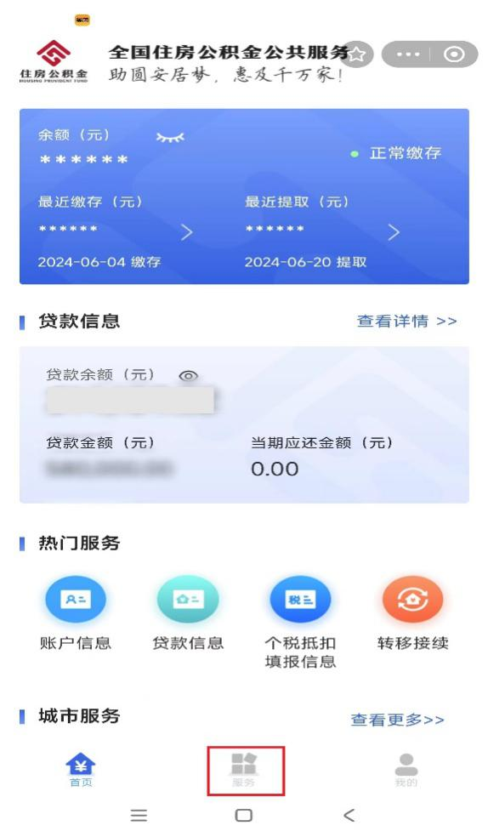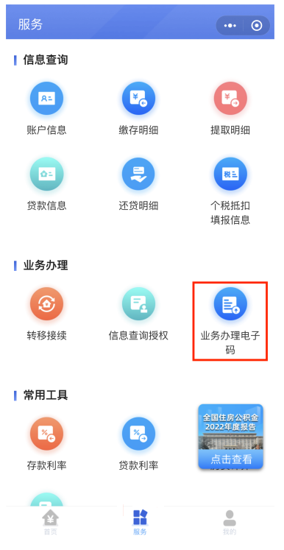
第四步：跳转至“信息表申请”界面后，点击“提交”，人脸识别通过后生成“住房公积金个人业务办理电子码”；
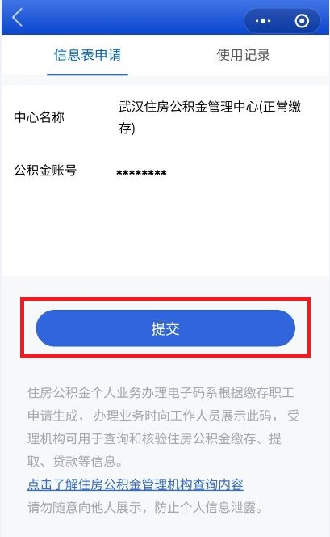
第五步：点击“轻触可查看电子码数字”后，跳转显示全部电子码号，弹出提示语后点击“知道了”，返显电子码页面。
